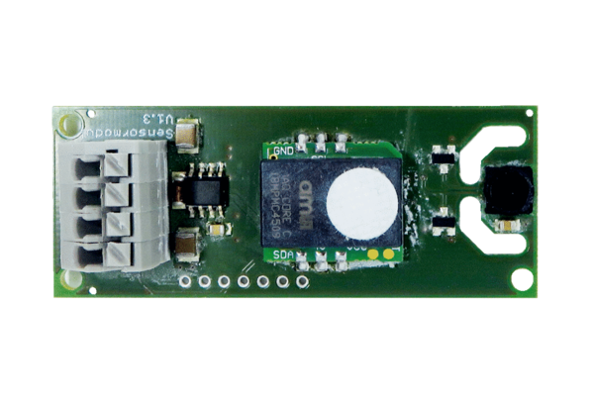Feuchte- und Temperatursensor SE WS 75 HATSortiment: K
Artikelnummer: E157.1609.0000Hersteller: MAICO

